2. SWING
- Java में Swing एक GUI (Graphical User Interface) toolkit है जिसका उपयोग Java applications में graphical user interfaces बनाने के लिए किया जाता है। यह Java Foundation Classes (JFC) का हिस्सा है और यह javax.swing पैकेज में उपलब्ध होता है।
- Swing is a Set of API (API- Set of Classes and Interfaces).
- Swing is an Extension library to the AWT (Abstract Window Toolkit).
- यह AWT (Abstract Window Toolkit) की तुलना में अधिक advanced और flexible है।
- Swing lightweight है क्योंकि यह native OS के components का उपयोग नहीं करता है, बल्कि Java में ही सभी components को render करता है।

Swing की विशेषताएँ (Features of Swing in Hindi) :-
- Platform Independent (प्लेटफॉर्म स्वतंत्र)
Swing components सभी operating systems पर एक जैसे दिखते हैं क्योंकि ये Java में ही बने होते हैं।
- Lightweight
Swing components native OS के components पर depend नहीं करते, इसलिए ये lightweight कहलाते हैं।
- Pluggable Look and Feel
Swing में आप GUI का look बदल सकते हैं जैसे कि Windows look, Motif look, Nimbus look आदि।
- Rich Set of Components
Swing में AWT के मुकाबले ज्यादा components होते हैं जैसे कि JTable, JTree, JComboBox, JTextPane आदि।
- MVC Architecture (Model-View-Controller)
Swing MVC design pattern को follow करता है जिससे यह ज्यादा flexible और maintainable बनता है।

swing में कितने प्रकार की Classes होती है ?
Swing मे दो प्रकार की classes होती है:
- Container Class
- Component Class
1.Container Class
एक ऐसा component जो खुद के अंदर और भी दूसरे component को रख सकता है।"
Java Swing में, Container Class ऐसी क्लास होती है जो दूसरे GUI कम्पोनेंट्स (जैसे बटन, लेबल, टेक्स्ट फील्ड) को होस्ट या संगठित करती है।
- JWindow
- JPanel
- JFrame
- JDialog

2.Component Class
JButton JTextField, JPasswordField , JCheckBox ,JRadioButton ,ButtonGroup , JTextArea JList , JComboBox , JMenu , Image ,JScrollBar ,JFileDialog ,JOptionPane , JProgrssBar JSeparator , JTable

JFrame
JFrame Java Swing का एक class है जिसका उपयोग एक main window बनाने के लिए किया जाता है। जब भी हम कोई Swing-based GUI application बनाते हैं, तो सबसे पहले एक window की ज़रूरत होती है जिसमें हम सारे GUI components (जैसे JButton, JLabel, JTextField आदि) को रखें। उस window को ही JFrame कहते हैं।
JFrame की विशेषताएँ:
- Main Window की तरह काम करता है।
- इस पर आप बाकी सारे GUI components को add कर सकते हैं।
- इसका size, title, layout, visibility आदि आप सेट कर सकते हैं।
- यह एक टॉप-लेवल container होता है।
JFrame में component :-
setVisible()
setDefaultCloseOperation()
setSize()
setLocation()
setBounds()
setIconImage()
setTitle()
setBackground()
setResizable() etc.

EXAMPLE 1 :-
import java.awt.Color;
import java.awt.Container;
import javax.swing.*;

public class MySwingFrame
{
public static void main(String[] args)
{
JFrame frame = new JFrame( );

//imageIcon icon = new ImageIcon("यहा इमेज फ़ाइल नाम डालेंगे");
//frame.setIconImage(icon.getImage());

Container c =frame.getContentPane();
c.setBackground(Color.PINK); // color सेट करने के लिए

frame.setSize(300,400);
frame.setVisible(true);
frame.setDefaultCloseOperation(JFrame.EXIT_ON_CLOSE); //window को close करने
के liye लिए
frame.setTitle("My Frame");
frame.setResizable(false);
}
}
Output :-
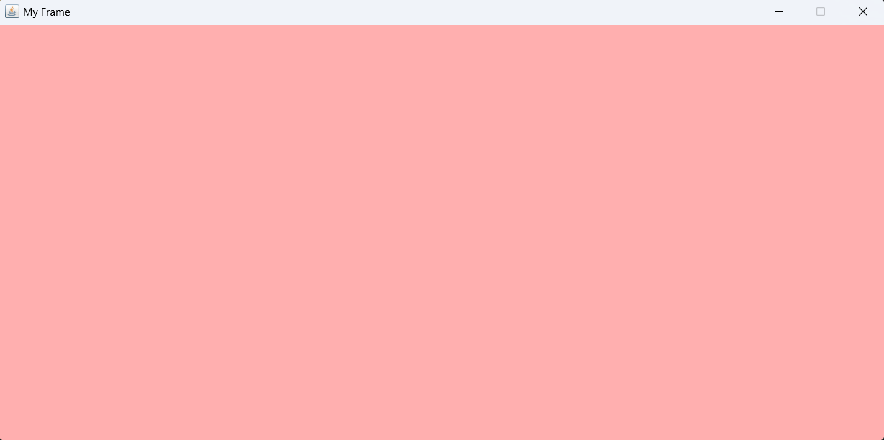

EXAMPLE 2 :-
import javax.swing.*;
public class MySwingFrame2 extends JFrame
{
public MySwingFrame2()
{
// JFrame का Title सेट करें
super(" JFrame Example");

setSize(400, 300);
setDefaultCloseOperation(JFrame.EXIT_ON_CLOSE);
setVisible(true);
}
public static void main(String[] args)
{
new MySwingFrame2();
}
}
OUTPUT:
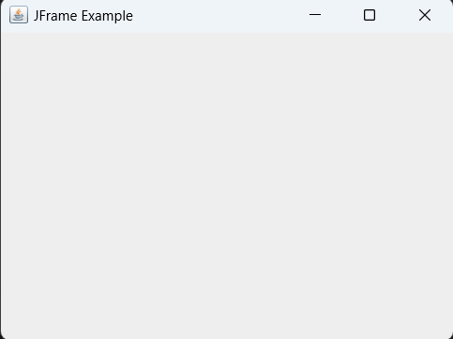
JLabel
JLabel Java Swing में एक GUI (Graphical User Interface) component है जिसका उपयोग text, image या दोनों को display करने के लिए किया जाता है।
JLabel के Constructor:-
- JLabel() | खाली label बनाता है
- JLabel(String text) | Text के साथ label बनाता है
- JLabel(Icon icon) | Image के साथ label बनाता है
- JLabel(String text, Icon icon, int horizontalAlignment) | Text और image दोनों के साथ label बनाता है और alignment सेट करता है
JLabel के कुछ Important Methods:
setText(String text) | Label का text सेट करता है

getText() | Label का text return करता है

setIcon(Icon icon) | Label में image सेट करता है

setHorizontalAlignment(int alignment) | Text/Image को horizontally align करता है

setVerticalAlignment(int alignment) | Vertically alignment सेट करता है

setToolTipText(String text) | Tooltip सेट करता है
Example :-
//import java.awt.Font;
import javax.swing.*;
public class MySwingLabel
{
public static void main(String[] args)
{
JFrame frame = new JFrame();
frame.setSize(300,400);

JLabel label=new JLabel("username");
label.setBounds(20,50,200,20);
frame.add(label); // ये label को add करेगा frame मे

//Font f =new Font("Arial",Font.ITALIC,20 );
//label.setFont(f);

frame.setVisible(true);
frame.setDefaultCloseOperation(JFrame.EXIT_ON_CLOSE); //window को close करने के
liye लिए
frame.setLayout(null);
}
}
OUTPUT:-
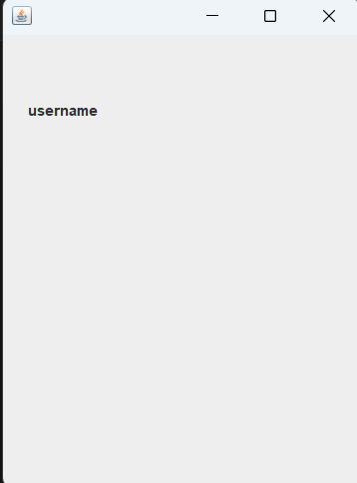

JTextField
JTextField एक text box की तरह काम करता है जिसमें यूज़र कुछ भी टाइप कर सकता है, जैसे नाम, नंबर, ईमेल आदि। ये GUI (Graphical User Interface) में commonly इस्तेमाल होता है।
- JTextField के Constructor:-
• JTextField()
- खाली text field बनाता है।
• JTextField(String text)
- पहले से कुछ default text के साथ field बनाता है।
• JTextField(int columns)
- सेट करता है कितने characters दिखेंगे (width).
• JTextField(String text, int columns)
- default text और width दोनों सेट करता है।
- JTextField के कुछ Common Methods:-

- setText()
- setFront()
- setBackground()
- setForeground()
- srtEditable() etc.

Example :-
//import java.awt.Color;
//import java.awt.Font;
import javax.swing.*;

public class TextFieldExample
{
public static void main(String[] args)
{
JFrame f = new JFrame("JTextField Example");
f.setDefaultCloseOperation(JFrame.EXIT_ON_CLOSE);
f.setSize(400, 300);

JTextField tf = new JTextField("Yahan text likho", 20);
tf.setBounds(50, 100, 150, 30);

tf.setText("Akanksha");

//Font font = new Font("Arial",Font.BOLD,20);
//tf.setFont(font);
//tf.setForeground(Color.PINK); //TextField मे Colour set करने |
//tf.setBackground(Color.YELLOW);
//tf.setEditable(false); //TextField मे True करेंगे तो edit कर सकते है |

f.add(tf);
f.setLayout(null);
f.setVisible(true);
}
}
OUTPUT:-
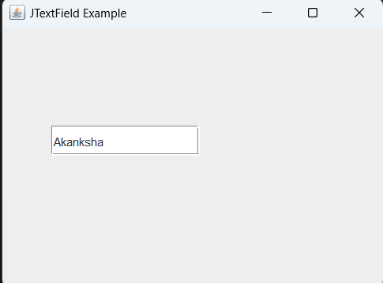

JPasswordField
JPasswordField Java Swing का एक component है जिसका उपयोग password को छुपाकर (masked) इनपुट लेने के लिए किया जाता है। यह JTextField की तरह ही होता है, लेकिन इसमें characters को छुपाकर (* या किसी और character से) दिखाया जाता है ताकि पासवर्ड सुरक्षित रहे।
- METHOD :-
- setEchoChar()
- How to Hide/show password etc.

- EXAMPLE :-
import javax.swing.*;
public class MyPassword
{
public static void main(String[] args)
{
JFrame f = new JFrame("Password Field");
f.setDefaultCloseOperation(JFrame.EXIT_ON_CLOSE);
f.setSize(400, 300);

JPasswordField pass = new JPasswordField();
pass.setBounds(100,50,200,30);
f.add(pass);

//pass.setText("1267899gh"); //password set कर रहे है |
//pass.setEchoChar('*');
//pass.setEchoChar((char)0); //password show करेगा |

f.setLayout(null);
f.setVisible(true);
}
}
OUTPUT:-
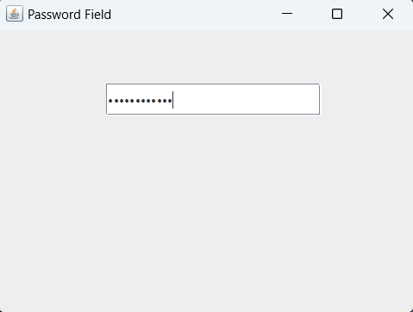

JButton
JButton Java Swing का एक component है, जिसका उपयोग GUI (Graphical User Interface) में Button बनाने के लिए किया जाता है। इसे यूज़र किसी काम को trigger करने के लिए क्लिक करता है।
JButton एक ऐसा बटन होता है जो आपकी Java Swing वाली विंडो पर दिखाई देता है, और जब आप उस पर क्लिक करते हैं, तो कोई एक्शन (जैसे मैसेज दिखाना, नया पेज खोलना, फॉर्म सबमिट करना आदि) हो सकता है।
- JButton में कुछ Common Methods:-
- How to create
- setFont()
- setText()
- SetForeground()
- SetBackground()
- SetCursor()
- SetEnabled()
- setVisible()
- How to use Image in Button
EXAMPLE:
public class MySwingButton
{
public static void main(String[] args)
{
JFrame f = new JFrame("Password Field");
f.setDefaultCloseOperation(JFrame.EXIT_ON_CLOSE);

JButton btn = new JButton("click me");
btn.setBounds(100,200,150,40);
f.add(btn);

//btn.setText("mybutton"); //यहा click me के जगह mybutton आएगा

//Cursor cur = new Cursor(Cursor.HAND_CURSOR); //(CROSSHAIR_CURSOR) ,(WAIT_CURSOR)
//btn.setCursor(cur);

//btn.setEnabled(true); //False

//btn.setVisible(true);// अगर false करेंगे तो बटन नही दिखेगा

f.setSize(400, 300);
f.setLayout(null);
f.setVisible(true);
}
}
OUTPUT:
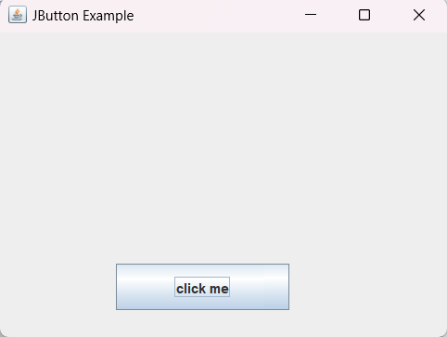

JTextArea
JTextArea Java Swing का एक component है जिसका उपयोग एक से ज्यादा लाइनों वाला टेक्स्ट लिखने या दिखाने के लिए किया जाता है। ये एक तरह का बड़ा टेक्स्ट बॉक्स होता है जिसमें यूज़र कई लाइनें लिख सकता है, जैसे कि कोई नोट, कमेंट, डिस्क्रिप्शन etc.
Example:-

JRadioButton and ButtonGroup
Java Swing में JRadioButton एक component है जिसका उपयोग user से एक विकल्प (option) चुनवाने के लिए किया जाता है, जैसे रेडियो बटन ग्रुप में से केवल एक को select करना।
- बिना ButtonGroup के सारे RadioButtons अलग-अलग काम करेंगे (आप एक से ज़्यादा select कर सकते हो)।
- ButtonGroup बनाने से RadioButtons एक साथ link हो जाते हैं और केवल एक ही option select किया जा सकता है।
Example:
import javax.swing.*;
public class SwingRadioButton extends JFrame
{
SwingRadioButton()
{
setTitle("RadioButton Example");

// RadioButtons बनाना
JRadioButton maleButton = new JRadioButton("Male");
maleButton.setBounds(50, 50, 100, 30);

JRadioButton femaleButton = new JRadioButton("Female");
femaleButton.setBounds(150, 50, 100, 30);

// ButtonGroup बनाना ताकि एक समय में एक ही select हो
ButtonGroup genderGroup = new ButtonGroup();
genderGroup.add(maleButton);
genderGroup.add(femaleButton);

// Frame में RadioButtons ऐड करना
add(maleButton);
add(femaleButton);

setSize(300, 200);
setDefaultCloseOperation(JFrame.EXIT_ON_CLOSE);
setLayout(null);
setVisible(true);
}

// main method
public static void main(String[] args)
{
new SwingRadioButton();
}
}
OUTPUT:
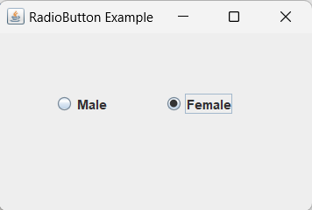

JCheckBox
JCheckBox Java Swing का एक GUI कंपोनेंट है, जो यूजर को किसी विकल्प (Option) को चुनने (Select) या हटाने (Deselect) की सुविधा देता है।
यह एक चौकोर बॉक्स (Square Box) के रूप में दिखता है, जिसमें यूजर टिक मार्क (✔️) लगा या हटा सकता है।
- यूजर एक या एक से अधिक चेकबॉक्स को एक साथ सेलेक्ट कर सकता है।
- JCheckBox का उपयोग आमतौर पर मल्टीपल चॉइस (Multiple Choice) वाले फॉर्म्स या विकल्पों में किया जाता है।
- JCheckBox को लेबल (Text) के साथ दिखाया जाता है ताकि यूजर समझ सके कि यह चेकबॉक्स किस चीज का प्रतिनिधित्व कर रहा है।
- Multiple JCheckBox एक साथ चुने जा सकते हैं (RadioButton में ऐसा नहीं होता)।
Example:
import javax.swing.*;
public class SwingCheckBox extends JFrame
{
// Constructor
SwingCheckBox()
{
JLabel l3=new JLabel("Select Course");
l3.setBounds(40,120, 100,30);
add(l3);

// एक JCheckBox बनाना
JCheckBox checkBox1 = new JCheckBox("C++");
checkBox1.setBounds(150,120,80,30);

JCheckBox checkBox2 = new JCheckBox("Java");
checkBox2.setBounds(240,120,80,30);

JCheckBox checkBox3 = new JCheckBox("Python");
checkBox3.setBounds(330, 120, 80, 30);

// Frame पर JCheckBox जोड़ना
add(checkBox1);
add(checkBox2);
add(checkBox3);

// Frame की Basic Settings
setSize(400, 400);
setLayout(null);
setVisible(true);
setDefaultCloseOperation(EXIT_ON_CLOSE);
}
public static void main(String[] args)
{
new SwingCheckBox();
}
}
OUTPUT:

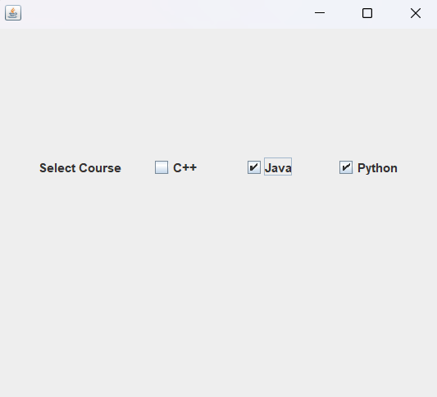

JComboBox
JComboBox एक ऐसा कंपोनेंट है Java Swing में जो एक ड्रॉप-डाउन लिस्ट बनाता है।
यूज़र इस लिस्ट में से एक आइटम चुन सकता है।
मुख्य बातें:
- यह एक ड्रॉप-डाउन मेनू की तरह काम करता है।
- यूज़र एक विकल्प चुन सकता है।
- जब JComboBox बनाया जाता है, तो आप उसमें कई विकल्प (items) दे सकते हैं।

Example:
import javax.swing.*;
public class SwingComboBox extends JFrame
{
SwingComboBox()
{
super("JComboBox Example");

JLabel jl=new JLabel("Combobox"); // JComboBox
jl.setBounds(30,50, 100,30);
add(jl);

// JComboBox के लिए Items बनाएँ
String languages[] = { "Java", "Python", "C++", "C#", "JavaScript" };

// JComboBox बनाना
JComboBox<String> comboBox = new JComboBox<>(languages);
comboBox.setBounds(120, 50, 100, 30);
add(comboBox);

setLayout(null);
setSize(300, 300);
setVisible(true);
setDefaultCloseOperation(JFrame.EXIT_ON_CLOSE);
}
public static void main(String[] args)
{
new SwingComboBox();
}
}
OUTPUT:
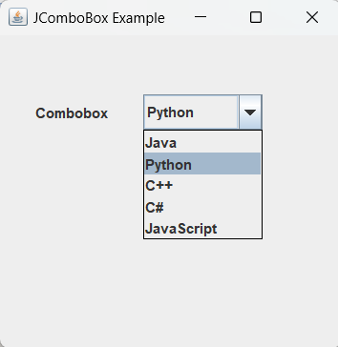

JTable
JTable एक component है Java Swing में जिसका उपयोग tabular data (rows और columns में) को दिखाने के लिए किया जाता है। यह MS Excel की तरह दिखता है और इसमें आप cells में data रख सकते हैं।
🔷 JTable क्या है?
JTable Java Swing का एक GUI component है जो data को table के रूप में दिखाता है — यानी rows और columns में। इसका उपयोग अक्सर data को अच्छे तरीके से दिखाने के लिए किया जाता है, जैसे student records, employee list आदि।
🔶 Basic Structure:
JTable table = new JTable(data, columnNames);

Example:
import javax.swing.*;

public class MySwingTable extends JFrame
{
MySwingTable()
{
String[] columnNames = { "ID", "Name", "Age" }; // Column headings

// Table data
String[][] data =
{
{ "1", "Rahul", "22" },
{ "2", "Priya", "25" },
{ "3", "Amit", "28" }
};

JTable table = new JTable(data, columnNames); // JTable creation

JScrollPane scrollPane = new JScrollPane(table); // JScrollPane for scrolling
add(scrollPane);

// Frame settings
setTitle("JTable Example");
setSize(400, 200);
setDefaultCloseOperation(JFrame.EXIT_ON_CLOSE);
setVisible(true);
}

public static void main(String[] args)
{
new MySwingTable();
}
}
OUTPUT:
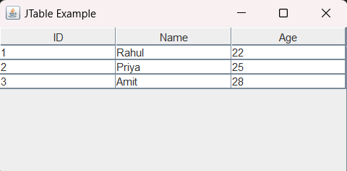

JList
JList एक Swing component है जिसका उपयोग Java में एक list of items दिखाने के लिए किया जाता है। यह यूज़र को एक या एक से अधिक विकल्प चुनने की सुविधा देता है।
🔷 JList क्या है?
JList Java Swing का GUI component है जो यूज़र को एक vertical list देता है, जिसमें multiple items होते हैं। यूज़र उस list से एक या अधिक item चुन सकता है।
🔶 Basic Structure:
JList list = new JList(data);

Example :
import javax.swing.*;

public class MySwingList extends JFrame
{

MySwingList()
{
String[] languages = { "Java", "Python", "C++", "JavaScript", "Kotlin" }; // List data

// Create JList
JList<String> list = new JList<>(languages);
list.setSelectionMode(ListSelectionModel.SINGLE_SELECTION); // एक बार में एक item select

JScrollPane scrollPane = new JScrollPane(list); // JScrollPane for scrolling
add(scrollPane);

// Frame settings
setTitle("JList Example");
setSize(300, 200);
setDefaultCloseOperation(JFrame.EXIT_ON_CLOSE);
setVisible(true);
}

public static void main(String[] args)
{
new MySwingList();
}
}

OUTPUT:
इस program में एक simple window खुलेगी जिसमें Java, Python, C++ आदि options की list होगी। यूज़र उनमें से एक चुन सकता है।

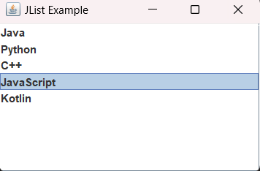

JProgrssBar
JProgressBar Java Swing का एक component है जो किसी भी task की progress (जैसे file download, loading, processing) को graphically (bar की form में) दिखाने के लिए use होता है।

📦 Key Points (मुख्य बातें):
- यह Swing component javax.swing.JProgressBar class से आता है।
- इसे horizontal या vertical दोनो तरीके से दिखा सकते हैं।
- यह minimum और maximum value के बीच में progress दिखाता है।

Example:

import java.awt.*;
import javax.swing.*;

public class ProgressBarExample extends JFrame
{

JProgressBar progressBar;

public ProgressBarExample()
{
setTitle("JProgressBar Example");

progressBar = new JProgressBar(0, 100); // min = 0, max = 100
progressBar.setValue(0); // शुरुआत में 0
progressBar.setStringPainted(true); // % text दिखाओ

add(progressBar);

setSize(400, 300);
setDefaultCloseOperation(JFrame.EXIT_ON_CLOSE);
setLayout(new FlowLayout());
setVisible(true);

// Background thread में progress बढ़ाना
fillProgress();
}

public void fillProgress()
{
int i = 0;
while (i <= 100)
{
progressBar.setValue(i); // progress bar की value set करो
try
{
Thread.sleep(50); // 50 milliseconds का delay
}
catch (InterruptedException e)
{
e.printStackTrace();
}
i += 1; // एक-एक कर के value बढ़ाते जाओ
}
}

public static void main(String[] args)
{
new ProgressBarExample();
}
}

OUTPUT:

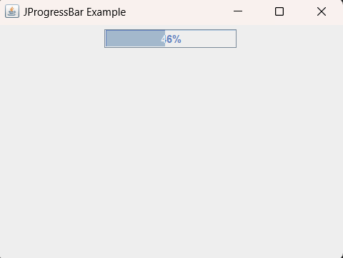

- एक Window खुलेगी जिसमें एक horizontal bar होगी।
- Bar धीरे-धीरे भरती जाएगी 0% से 100% तक।
- ऊपर percentage text भी दिखेगा।

JSeparator

JSeparator Java Swing का एक component है जिसका use हम menu, toolbar, या panel में visual division (अलग-अलग section दिखाने के लिए) करते हैं।
यह एक horizontal या vertical line होती है जो UI elements को visually अलग करने में मदद करती है।

📦 Key Points (मुख्य बातें):
- यह javax.swing.JSeparator class का object होता है।
- इसका orientation हो सकता है:
  - SwingConstants.HORIZONTAL
  - SwingConstants.VERTICAL
- यह कोई functionality नहीं देता, सिर्फ visual separation के लिए होता है।

Example :
import java.awt.*;
import javax.swing.*;

public class SwingSeparator extends JFrame
{
public SwingSeparator()
{
setTitle("JSeparator Example");

JLabel label1 = new JLabel("Section 1");
JLabel label2 = new JLabel("Section 2");
JLabel label3 = new JLabel("Section 3");

add(label1); // पहला label
add(new JSeparator()); // horizontal separator
add(label2); // दूसरा label
add(new JSeparator()); // फिर से separator

add(label3); // तीसरा label
setSize(400, 200);
setDefaultCloseOperation(JFrame.EXIT_ON_CLOSE);
setLayout(new GridLayout(5, 1)); // 5 rows, 1 column
setVisible(true);
}

public static void main(String[] args)
{
new SwingSeparator();
}
}
OUTPUT:

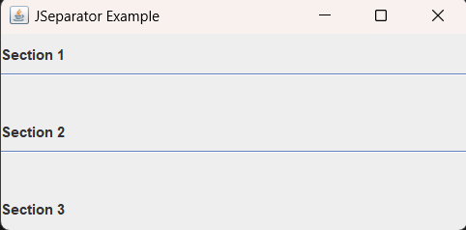
🖼️ Output में क्या दिखेगा?
- एक simple window जिसमें:
  - "Section 1"
  - उसके नीचे एक line (separator)
  - फिर "Section 2"
  - फिर एक और line
  - और फिर "Section 3"

- Demonstrate the following Event Listener :
1) WindowListener
2) ActionListener
3) TextListener
4) FocusListener
5) MouseListener
6) KeyListener
7) ItemListener

    - WindowListener
WindowListener एक Interface है जो window से जुड़े Events को सुनने (listen) और उस पर प्रतिक्रिया (response) देने के लिए इस्तेमाल होता है।
जब भी कोई यूज़र विंडो को open, बंद करता, मिनिमाइज़, मैक्सिमाइज़, या window पर focus करता या हटाता है, तो WindowListener उन क्रियाओं को पकड़ता है और हमें कोड लिखने का मौका देता है कि उन घटनाओं पर क्या करना है।
WindowListener का method :-
- void windowOpened(WindowEvent e)
जब window पहली बार खोली जाती है।
- void windowClosing(WindowEvent e)
जब window को बंद किया जाने वाला होता है।

- void windowClosed(WindowEvent e)
जब window पूरी तरह से बंद हो जाती है।

- void windowIconified(WindowEvent e)
जब window minimize होती है।

- void windowDeiconified(WindowEvent e)
जब minimize window को फिर से restore किया जाता है।

- void windowActivated(WindowEvent e)
जब window active (focus में) होती है।

- void windowDeactivated(WindowEvent e)
जब window focus खो देती है।

Example:-
import javax.swing.*;
import java.awt.event.*;
public class SwingWindowListener extends JFrame implements WindowListener
{
SwingWindowListener()
{
// Frame का title सेट कर रहे हैं
setTitle("WindowListener Example");
setSize(400, 300);
setVisible(true);
setDefaultCloseOperation(DO_NOTHING_ON_CLOSE); // खुद से close नहीं करेंगे

addWindowListener(this); // इस Window पर Listener जोड़ रहे हैं
}

public void windowOpened(WindowEvent e) // जब window खोली जाती है
{
System.out.println("Window Opened");
}

public void windowClosing(WindowEvent e) // जब window बंद करने की कोशिश की जाती है
{
System.out.println("Window Closing...");
dispose();
}

public void windowClosed(WindowEvent e) // जब window बंद हो जाती है
{
System.out.println("Window Closed");
}

public void windowIconified(WindowEvent e) // जब window minimize होती है
{
System.out.println("Window Minimized");
}

public void windowDeiconified(WindowEvent e) // जब window फिर से maximize होती है
{
System.out.println("Window Restored");
}
public void windowActivated(WindowEvent e) // जब window पर फोकस आता है
{
System.out.println("Window Activated");
}

public void windowDeactivated(WindowEvent e) // जब window का फोकस चला जाता है
{
System.out.println("Window Deactivated");
}

public static void main(String[] args)
{
new SwingWindowListener();
}
}

OUTPUT:
Window Activated
Window Opened
Window Minimized
Window Deactivated
Window Restored
Window Activated
Window Closing...
Window Deactivated
Window Closed

2.ActionListener
यह किसी component (जैसे बटन) पर होने वाली action events (जैसे बटन पर क्लिक) को सुनता है और उनके जवाब में कोई action करता है।
जब भी user किसी Button पर click करता है या कोई ऐसा काम करता है जिससे एक ActionEvent बनता है, तब ActionListener का actionPerformed(ActionEvent e) मेथड अपने आप कॉल हो जाता है और उसमें लिखी गई code execute होती है।
Method Of ActionListener:-
  - actionPerformed(ActionEvent e)

Example:-
import java.awt.event.*;
import javax.swing.*;

public class MySwingAction extends JFrame implements ActionListener
{
JTextField textField;
JButton button;

MySwingAction()
{
setTitle("Swing ActionListener Example");

textField = new JTextField(" "); // TextField बनाएं
textField.setBounds(50, 50, 200, 30);

button = new JButton("Click me"); // Button बनाएं
button.setBounds(90, 100, 120, 40);
button.addActionListener(this); // बटन पर ActionListener लगाएं

// Frame में components जोड़ें
add(textField);
add(button);

setSize(400, 400);
setLayout(null);
setDefaultCloseOperation(EXIT_ON_CLOSE);
setVisible(true);
}

public void actionPerformed(ActionEvent e) // ActionListener method implement करें

{
String message = textField.getText(); // TextField से टेक्स्ट लो
System.out.println(" " + message); // Console में प्रिंट करो
}
public static void main(String[] args)
{
new MySwingAction();
}
}

OUTPUT:

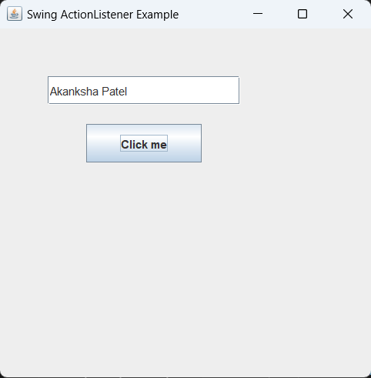

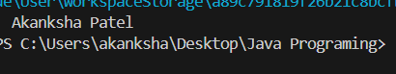

3.MouseListener
MouseListener Java का एक इवेंट हैंडलिंग इंटरफ़ेस (event handling interface) है जो माउस से जुड़ी गतिविधियों (mouse events) को हैंडल करने के लिए उपयोग किया जाता है।
यह java.awt.event.MouseListener package में आता है।
✅ MouseListener का उपयोग क्यों किया जाता है?
जब आप चाहते हैं कि कोई component (जैसे JButton, JLabel, JPanel आदि) पर माउस क्लिक या कोई और माउस गतिविधि हो, और उस पर कोई प्रतिक्रिया (response) देना है — तब आप MouseListener का उपयोग करते हैं।
🛠️ MouseListener के मुख्य 5 Methods (सभी abstract हैं):
Method | उपयोग
mouseClicked(MouseEvent e) | जब माउस को क्लिक किया जाता है (press और release दोनों एक साथ)।
mousePressed(MouseEvent e) | जब माउस बटन दबाया जाता है।
mouseReleased(MouseEvent e) | जब माउस बटन छोड़ा जाता है।
mouseEntered(MouseEvent e) | जब माउस pointer component के अंदर आता है।
mouseExited(MouseEvent e) | जब माउस pointer component से बाहर जाता है।

Example :
import java.awt.event.*;
import javax.swing.*;

public class MouseListenerSwing extends JFrame implements MouseListener
{
JLabel label;

public MouseListenerSwing()
{
label = new JLabel("Mouse Event Demo", JLabel.CENTER);
label.setBounds(50, 50, 200, 50);
add(label);
addMouseListener(this);

setLayout(null);
setSize(400, 300);
setDefaultCloseOperation(JFrame.EXIT_ON_CLOSE);
setVisible(true);
}

public void mouseClicked(MouseEvent e)
{
label.setText("Mouse Clicked at: " + e.getX() + ", " + e.getY());
System.out.println("Mouse Clicked");
}

public void mouseEntered(MouseEvent e)
{
label.setText("Mouse Entered");
System.out.println("Mouse Entered");
}
public void mouseExited(MouseEvent e)
{
label.setText("Mouse Exited");
System.out.println("Mouse Exited");
}
public void mousePressed(MouseEvent e)
{
label.setText("Mouse Pressed");
System.out.println("Mouse pressed");
}
public void mouseReleased(MouseEvent e)
{
label.setText("Mouse Released");
System.out.println("Mouse Released");

}

public static void main(String[] args)
{
new MouseListenerSwing();
}
}

OUTPUT:
Mouse Entered
Mouse pressed
Mouse Released
Mouse Clicked
Mouse Exited

MouseMotionListener
MouseMotionListener एक इंटरफ़ेस (interface) है जो Java Swing में उपयोग किया जाता है जब हमें किसी GUI कंपोनेंट पर माउस की मूवमेंट या ड्रैगिंग को ट्रैक करना होता है।
यह इंटरफ़ेस java.awt.event पैकेज में होता है।

🔶 MouseMotionListener क्या करता है?
जब आप किसी GUI कंपोनेंट (जैसे JPanel, JLabel, JButton, आदि) पर माउस को move या drag करते हैं, तो ये इंटरफ़ेस उस पर प्रतिक्रिया देता है।

🔧 Methods of MouseMotionListener :

MouseMotionListener इंटरफ़ेस के दो मुख्य method होते हैं:
Method Name

mouseDragged(MouseEvent e) | जब माउस को किसी बटन के साथ दबाकर खींचा (drag) जाता है।

mouseMoved(MouseEvent  e) | जब माउस को मूव किया जाता है लेकिन कोई बटन दबा नहीं होता।

Example :
import java.awt.*;
import java.awt.event.*;
import javax.swing.*;

public class SwingMouseMotionListener extends JFrame implements MouseMotionListener
{
JLabel label;

public SwingMouseMotionListener()
{
label = new JLabel("Move or Drag the Mouse", JLabel.CENTER);
label.setFont(new Font("Arial", Font.BOLD, 16));
label.setBounds(50, 50, 250, 50);

add(label);
addMouseMotionListener(this);

setLayout(null);
setSize(400, 300);
setDefaultCloseOperation(JFrame.EXIT_ON_CLOSE);
setVisible(true);
}

public void mouseMoved(MouseEvent e)
{
label.setText("Mouse Moved at: " + e.getX() + ", " + e.getY());
}

public void mouseDragged(MouseEvent e)
{
label.setText("Mouse Dragged at: " + e.getX() + ", " + e.getY());
}

public static void main(String[] args)
{
new SwingMouseMotionListener();
}
}

OUTPUT:

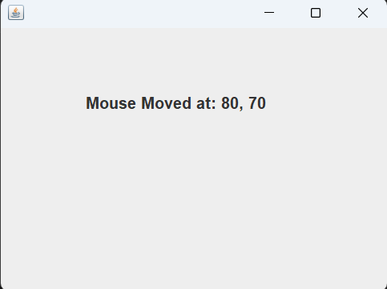

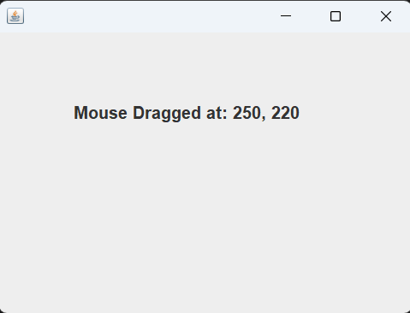

4.FocusListener
Java Swing में FocusListener एक Event Listener Interface है जिसका उपयोग यह जानने के लिए किया जाता है कि कोई कंपोनेंट (जैसे कि बटन, टेक्स्ट फील्ड आदि) पर फोकस आया है या गया है। इसका मतलब है कि जब यूज़र किसी GUI एलिमेंट को क्लिक करता है या उससे बाहर क्लिक करता है, तो यह लिसनर उस इवेंट को पकड़ता है।

🔧 FocusListener Interface के दो मेथड होते हैं:

- focusGained(FocusEvent e)
➤ जब किसी कंपोनेंट को फोकस मिलता है (जैसे कि टेक्स्ट फील्ड पर क्लिक किया गया), तब यह मेथड कॉल होता है।
- focusLost(FocusEvent e)
➤ जब किसी कंपोनेंट से फोकस हट जाता है, तब यह मेथड कॉल होता है।

5.TextListener

